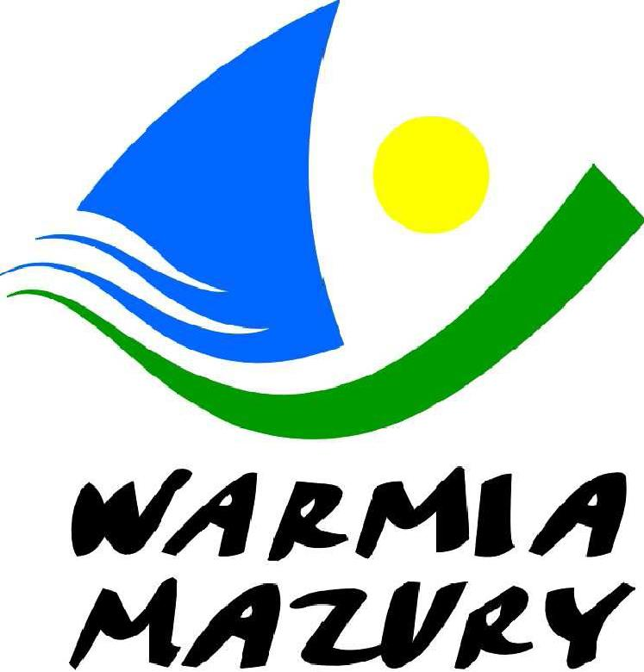
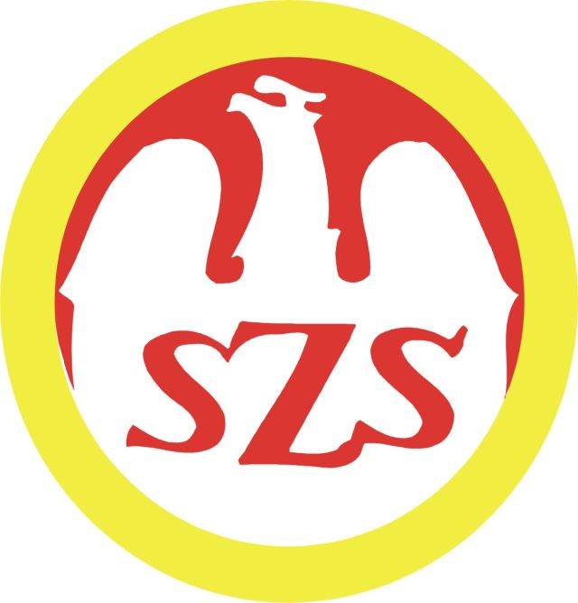
Unihokej chłopców Gim
Finał – 09.04.2014 Elbląg

Wyniki grupy A Wyniki grupy B
Gim 1 Braniewo – Gim 9 Elbląg 0 : 1 Gim Płoskinia – Gim Orzysz 0 : 1
Gim 1 Braniewo – Gim Żabi Róg 0 : 4 Gim Płoskinia – Gim 4 Olsztyn 1 : 2
Gim 1 Braniewo – Gim 1 Pasłęk 0 : 2 Gim Płoskinia – Gim 7 Olsztyn 2 : 0
Gim 9 Elbląg – Gim Żabi Róg 0 : 3 Gim Orzysz – Gim 4 Olsztyn 4 : 0
Gim 9 Elbląg – Gim 1 Pasłęk 1 : 2 Gim Orzysz – Gim 7 Elbląg 4 : 0
Gim Żabi Róg – Gim 1 Pasłęk 1 : 0 Gim 4 Olsztyn – Gim 7 Elbląg 0 : 1

Tabela grupy A Tabela grupy B
1m. Gim Żabi Róg 6 pkt. 8 : 0 bramki 1m. Gim. Orzysz 6 pkt. 9 : 0 bramki
2m. Gim 1 Pasłęk 4 pkt. 4 : 2 2m. Gim Płoskinia 2 pkt. 3 : 3
3m. Gim 9 Elbląg 2 pkt. 2 : 5 3m. Gim 4 Olsztyn 2 pkt. 2 : 6
4m. Gim 1 Braniewo 0 pkt. 0 : 7 4m. Gim 7 Elbląg 2 pkt. 1 : 6

Wyniki spotkań półfinałowych
Gim Żabi Róg – Gim Płoskinia 1 : 0
Gim 1 Pasłęk – Gim Orzysz 0 : 2

Mecze o miejsca 1-8
o miejsce 7-8 Gim 1 Braniewo – Gim 7 Elbląg 3 : 0
o miejsce 5-6 Gim 9 Elbląg – Gim 4 Olsztyn 0 : 0 k /1 : 0/
o miejsca 3-4 Gim 1 Pasłęk – Gim Płoskinia 1 : 1 k /0 : 1/
o miejsca 1-2 Gim Orzysz – Gim Żabi Róg 3 : 2

KOLEJNOŚĆ OSTATECZNA
I m-ce Gimnazjum Orzysz
II m-ce Gimnazjum Żabi Róg
III m-ce Gimnazjum Płoskinia
IV m-ce Gimnazjum Nr 1 Pasłęk
V m-ce Gimnazjum Nr 9 Elbląg
IV m-ce Gimnazjum Nr 4 Elbląg
VII m-ce Gimnazjum Nr 1 Braniewo
VIII m-ce Gimnazjum Nr 7 Elbląg

Skład złotych medalistów: Gim Orzysz: Błędos Patryk, Krasiński Konrad, Mikucki Mateusz, Nowak Hubert, Zajkowski Sebastian, Pilatczyk Patryk, Smakosz Marcin, Modzelewski Wojciech
Opiekun: Marek Dancewicz

Skład srebrnych medalistów: Gim Żabi Róg: Onaszkiewicz Maciej, Wilczek Szymon, Kania Konrad, Figlant Łukasz, Gajcy Dawid, Mozol Michał, Kasprzyk Cezary, Suchocki Kamil, Kania Radosław
Opiekun: Marcin Zmiarowski

Skład brązowych medalistów: Gim Płoskinia: Suchora Paweł, Iwaszko Daniel, Marciniak Patryk, Targoński Jakub, Olszewski Szymon, Górski Dominik, Hołodiuk Szymon, Gosiewski Bartosz, Jakiel Dominik, Gorący Adrian, Brzóska Arkadiusz, Zalewski Oskar
Opiekun: Marek Rarok

Zawody były realizowane przy wsparciu finansowym Samorządu Województwa Warmińsko-Mazurskiego.

